**Entremets marie antoinette – framboise et pistache**

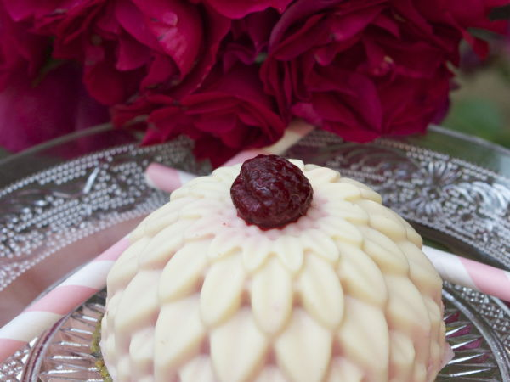

**Nombre de parts:** 6  
**Temps de préparation:** 2 Heure(s)  
**Temps de cuisson:** 10 Minute(s)  
**Difficulté:** Facile

**Ingrédients:**

* 200 grammes de chocolat blanc  
  colorant en poudre rose
* Pour la mousse framboise  
  300 grammes de framboises  
  100 grammes de sucre  
  5 blancs d’oeufs  
  4 feuilles de gélatine
* Pour la dacquoise pistache  
  100 grammes de poudre pistache  
  50 grammes de poudre d’amandes  
  120 grammes de sucre glace  
  4 blancs d’oeufs

**Préparation:**

Etape 1 Coque chocolat  
Faites fondre le chocolat blanc coupé en morceaux au bain-marie. Ajoutez si vous le souhaitez une pincée de colorant rose (je vous montre ici les deux versions, blanche et rose) et mélangez.  
A l’aide d’un pinceau appliquez le chocolat dans des moules en silicone, en demi-cercles afin de former des coques (ici un demi-cercle en forme de fleurs).  
Laissez prendre au congélateur pendant 1h.

Etape 2 Mousse framboise  
Dans un bol d’eau froide, faites ramollir les feuilles de gélatine.  
Dans une casserole, faites chauffer les framboises avec le sucre afin d’obtenir une purée. Mixez puis filtrez le mélange. Ajoutez les feuilles de gélatine et mélangez jusqu’à ce qu’elles soient complètement fondues (expérience quand tu nous parles ^^).  
Faites monter les blancs en neige puis ajoutez-y la purée de framboise. Mélangez délicatement le tout.  
Sortez vos demi-sphères du congélateur et remplissez-les avec la mousse de framboise. Vous pouvez ajouter une framboise entière au centre.  
Remettez au congélateur pendant encore 1h.

Etape 3 Dacquoise pistache  
Mélangez tous les ingrédients secs ensemble (poudre de pistaches, poudre d’amandes et sucre glace).  
Faites monter vos blancs en neige, ils doivent être très fermes.  
Ajoutez en trois fois le mélange pistache/amande/sucre glace, en mélangeant délicatement.  
Sur une plaque recouverte de papier sulfurisé, déposez un cadre métallique et le garnir du mélange.  
  
Faites cuire à 200°C pendant 10 minutes.  
Une fois la dacquoise refroidie, découpez des cercles de même diamètre que vos demi-cercles à l’aide d’un emporte pièce

Etape 4 Assemblage  
Sur vos assiettes, déposez un cercle de dacquoise puis vos demi-sphères chocolat blanc/framboise. Laissez dégeler 2h au réfrigérateur avant dégustation.  
Ajoutez une framboise sur le dessus, et dégustez à l’ombre de préférence